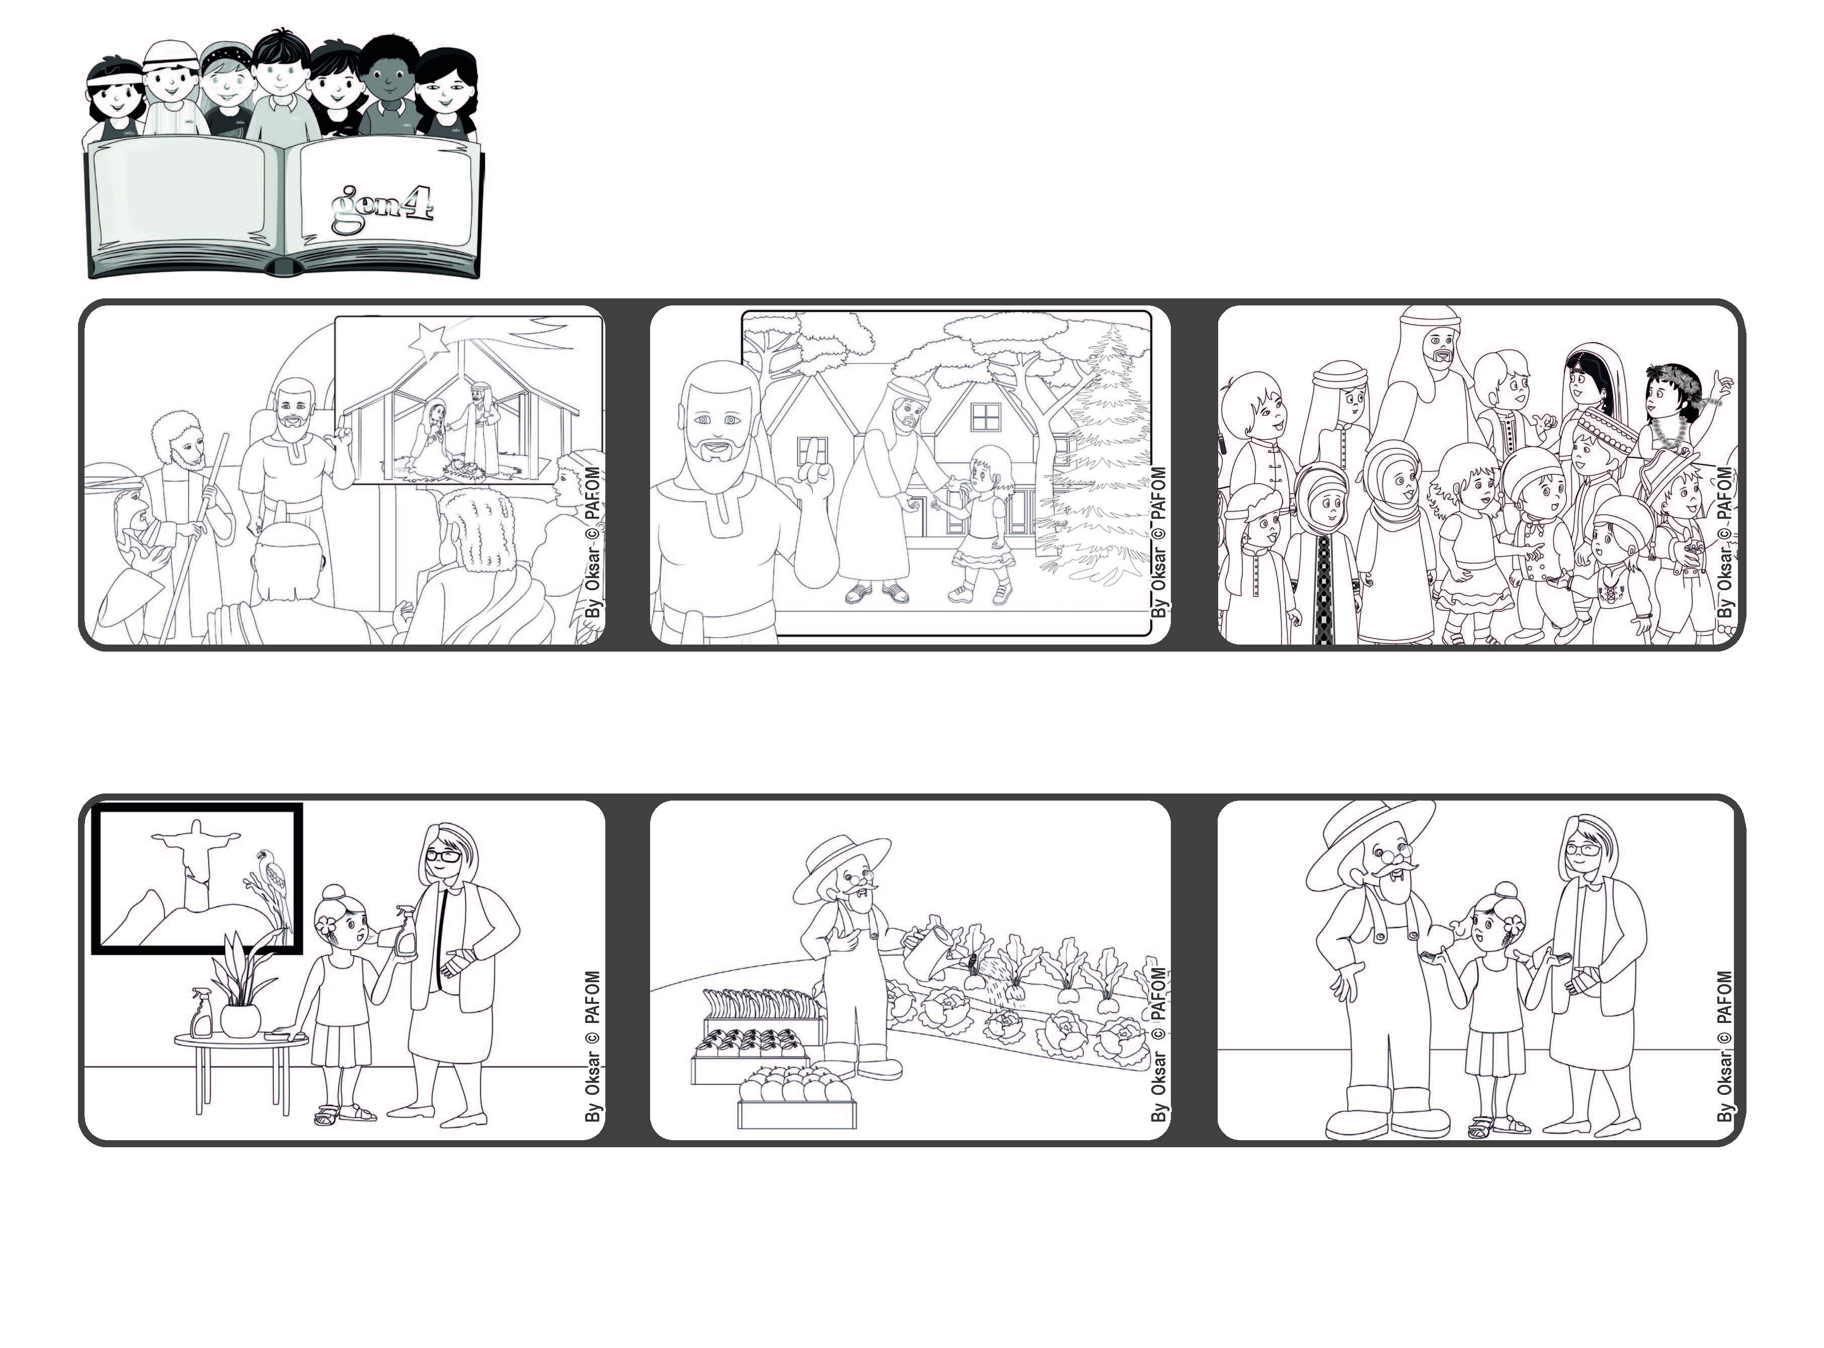

**No duden nunca de Yavé, pues Yavé es la Roca para siempre. (Is 26,04)**

**Somos libres de amar a todos.**

**Diciembre 2022**

**Palabra de Vida**



**Mi abuela y mi abuelo quedaron muy contentos de la ayuda que les brindé y me lo agradecieron mucho. (Experiencia de Luisa de Brasil)**

**Mi abuelo no podía hacer estas cosas porque tenía que echarle agua a las plantas y recoger las frutas para vender en el mercado.**

**Mi abuela se lastimó una mano y no lograba hacer nada. Entonces fui a su casa y la ayudé a limpiar, a lavar los platos, y a poner las cosas en orden.**

**Si confiamos en Dios tendremos la paz en nuestros corazones, seremos libres de amar a todos y Jesús estará siempre en medio nuestro.**

**Isaías nos recuerda que en los momentos difíciles no tenemos que perder la confianza en Dios. Porque Él es siempre fiel y seguro como una roca eterna.**

**Los profetas son aquellas personas que nos recuerdan lo mucho que Dios nos ama. Uno de ellos se llama Isaías.**

**“© PAFOM, Ilustraciones y texto realizados por el Centro Gen4”**

**Los Gen4 son los niños del Movimiento del los Focolares fundado por Chiara Lubich.**